Produktový list – EDUKAČNÍ PANEL – BIOTOP L

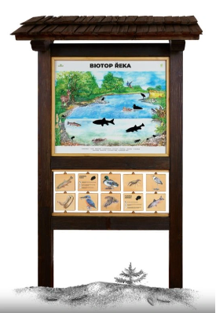
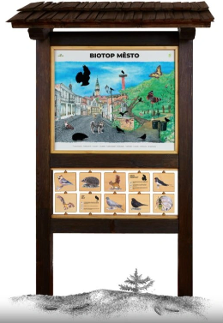
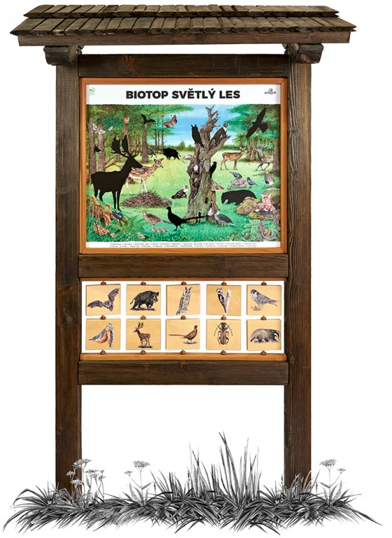

Základní informace
Kotvení | beton
Rozměr š. v. | 130 x 230 cm
Velikost tabulek | 15 x 30 cm
Hmotnost | 65 kg
Materiál
Konstrukce | Masivní smrkové KVH hranoly
Dřevěné prvky | Ekologicky certifikované dřevo PEFC
Střecha | šindel
Barva | Med – na vyžádání i jiná
Popis
Biotop zobrazuje typické prostředí daného ekosystému a jejich obyvatele. Některá zvířata jsou zobrazena v siluetách a úkolem je poznat a najít majitele siluety na otočných tabulkách. Z druhé strany tabulky je možné ověřit správné řešení a dozvědět se zajímavost o živočichovi. Obyvatelé biotopu, zobrazení barevně, jsou očíslovaní a pojmenovaní ve spodní části desky.
10 otočných destiček má velikost 15 × 30 cm. Můžete si vybrat z biotopů: RYBNÍK, ŘEKA, SVĚTLÝ LES, TMAVÝ LES, LOUKA, ZAHRADA, MĚSTO
Tabule je natištěná na desce z Dibondu, je tak odolná proti korozi a lépe odolává vandalismu (graffiti apod.) Součástí prvku je kotvící materiál k zabetonování (ocelová kotva L, spojovací materiál, počet dle potřeb stojanu) Vyrobeno z masivního smrkového KVH hranolu. Střecha je šindelová.
Barva nátěru konstrukce prvku je medová. Pokud chcete jinou barvu napište ji do poznámek k objednávce.
Autorem kreseb jsou čeští ilustrátoři, obrázky jsou chráněny autorskými právy. Prvky vyrábíme z ekologicky certifikovaného dřeva PEFC.
Prvek lze vyrobit ve velikosti vhodné pro děti v mateřské škole (tzv. varianta M)

